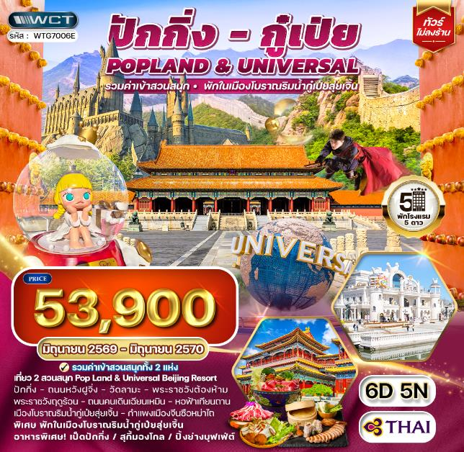
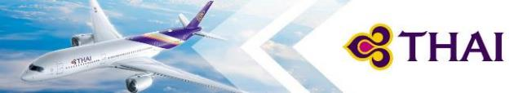

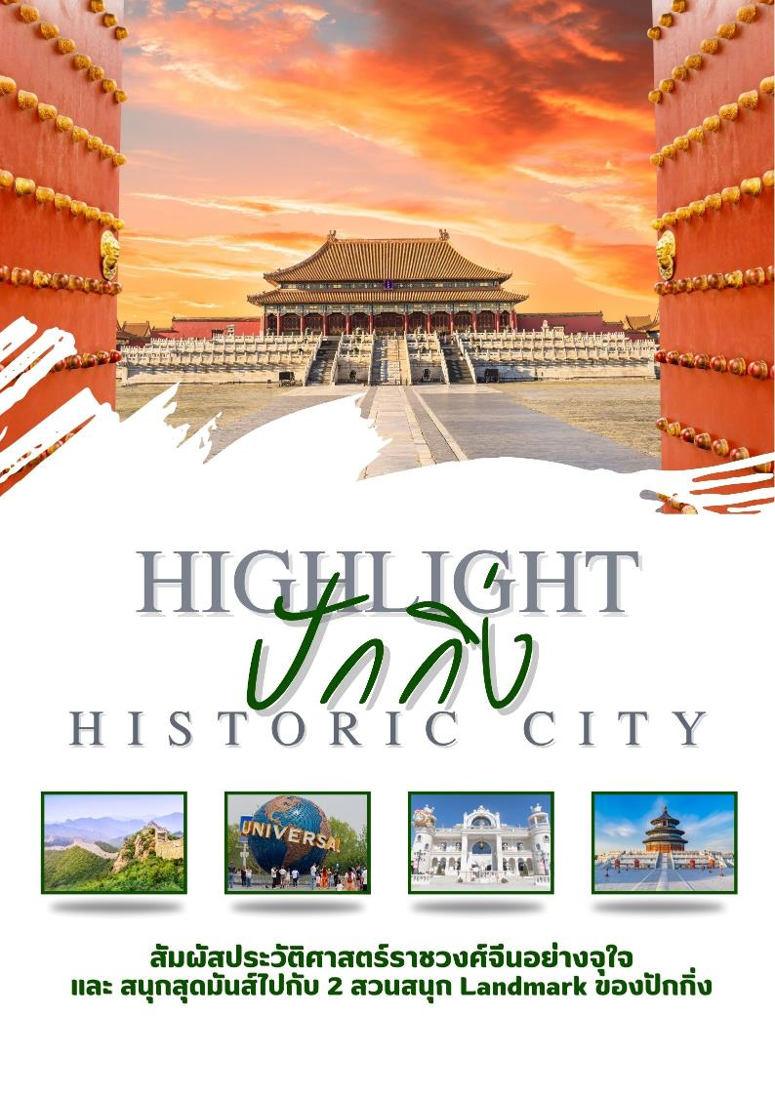

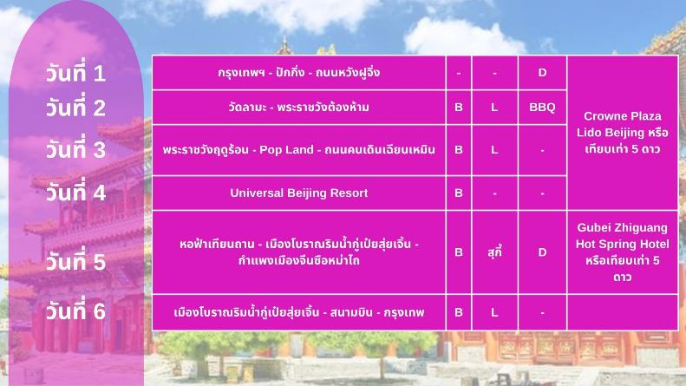

วันที่แรกของการเดินทาง
กรุงเทพฯ - ปักกิ่ง - ถนนหวังฝูจิ่ง
07.00 น. สมาชิกทุกท่านพร้อมกัน ณ ท่าอากาศยานสุวรรณภูมิ อาคารผู้โดยสารขาออกระหว่างประเทศชั้น 4 เจ้าหน้าที่ บริษัทฯ คอยอำนวยความสะดวกเช็คอินให้แก่ท่าน
10.00 น. เหิรฟ้าสู่ เมืองปักกิ่ง สาธารณรัฐประชาชนจีน โดยสายการบินไทย เที่ยวบินที่ TG614 (เสิร์ฟอาหารบนเครื่อง)
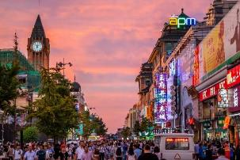
15.45 น. ถึง ท่าอากาศยานนานาชาติปักกิ่ง หลังผ่านพิธีการตรวจคนเข้าเมือง และด่านศุลกากรเรียบร้อยแล้ว รับกระเป๋าเดินทางเรียบร้อยแล้ว นำท่านเดินทางสู่ เมืองปักกิ่ง เมืองประวัติศาสตร์เก่าแก่ เดิมทีปักกิ่งเคยเป็นเมืองสำคัญทางการค้าของอาณาจักรเยี่ยนเมื่อ 500 ปีก่อน จากนั้นนำท่านสู่ ถนนหวังฝูจิ่ง ตลาดถนนคนเดินทางแห่งกรุงปักกิ่งที่รวบรวมสินค้าอันหลากหลาย ไม่ว่าจะเป็นข้าวของเครื่องใช้ เสื้อผ้า และอาหารที่ขึ้นชื่อยอดนิยมของชาวจีน ไปจนถึงอาหารแปลกตาที่หารับประทานยาก ถือได้ว่า เป็นหนึ่งในเอกลักษณ์ และสีสันอันคึกคักของถนนหวังฝูจิ่ง
ค่ำ บริการอาหารมื้อค่ำ ณ ภัตตาคาร
ที่พัก Crowne Plaza Lido Beijing หรือเทียบเท่า (โรงแรมระดับ 5 ดาว) (พัก 4 คืน) (โรงแรมที่นำเสนอเป็นโรงแรมเสนอเบื้องต้นเท่านั้น ชื่อโรงแรมที่ท่านพักทางบริษัทจะทำการแจ้งพร้อมใบนัดหมาย 5-7 วันก่อนเดินทาง ขอสงวนสิทธิ์ในการปรับเปลี่ยนที่พัก ไปพักเมืองใกล้เคียงกรณีติดงานแฟร์หรือมีเทศกาล)
วันที่สองของการเดินทาง
วัดลามะ - พระราชวังต้องห้าม
เช้า บริการอาหารมื้อเช้า ณ โรงแรมที่พัก
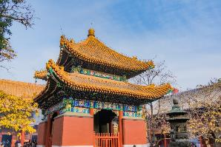
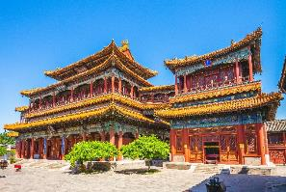
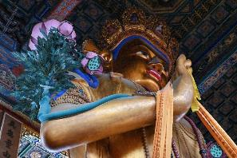
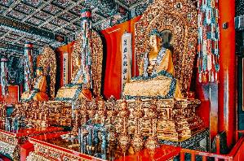
นำท่านสู่ วัดลามะ เป็นวัดและอารามในศาสนาพุทธแบบทิเบต นิกายเกอลุกปะ ตั้งอยู่บนถนนหยงเหอกงหมายเลข 12 อำเภอตงเชิง ปักกิ่ง ประเทศจีน สถาปัตยกรรมและศิลปะของวัดเป็นการผสมผสานระหว่างรูปแบบของจีนฮั่นและทิเบต วัดแห่งนี้เป็นหนึ่งในอารามพุทธศาสนาทิเบตที่ใหญ่ที่สุดในจีนแผ่นดินใหญ่ ปัจจุบันเจ้าอาวาสคือ ลามะหูเสวียเฟิง วัดหยงเหอเคยเป็นวัดพุทธศาสนาที่มีสถานะสูงสุดของประเทศในช่วงกลางและปลายราชวงศ์ชิง
เที่ยง บริการอาหารกลางวัน ณ ภัตตาคาร
นำท่านสู่ พระราชวังต้องห้าม หรือ พระราชวังกู้กง มรดกโลกแห่งเมืองจีน ปัจจุบันกลายมาเป็นสถานที่ท่องเที่ยวที่มีชื่อเสียงที่สุดในปักกิ่ง แบ่งออกได้เป็น 2 ส่วน คือ พระราชฐานชั้นนอก และพระราชฐานชั้นใน ก่อนจะผ่านเข้าสู่พระราชวังจะพบกับ ประตู่อู่ (Meridian Gate) ที่คุ้นตากันเป็นอย่างดี ไฮไลท์สำคัญที่พลาดไม่ได้เลยคือ พระที่นั่งไท่เหอ (Hall of Supreme Harmony) 1 ใน 3 พระที่นั่งสำคัญที่ใช้ในการประกอบพระราชพิธีต่างๆ เป็นสิ่งก่อสร้างที่มีขนาดใหญ่ที่สุดในพระราชวังต้องห้าม ซึ่งสร้างจากไม้ทั้งหลัง ด้านในท้องพระโรงมีขนาดกว้างขวางมาก รวมถึงบัลลังก์มังกรของฮ่องเต้ที่ตั้งอยู่บริเวณตรงกลาง แสดงถึงความยิ่งใหญ่ได้เป็นอย่างดี
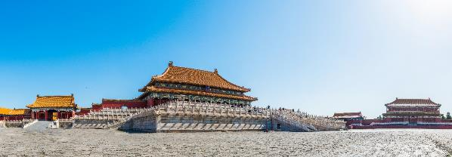
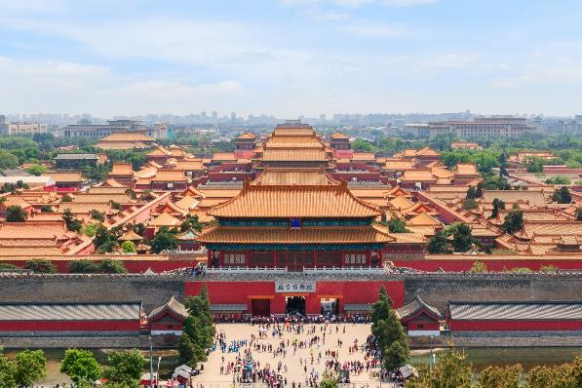
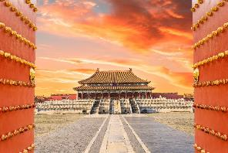
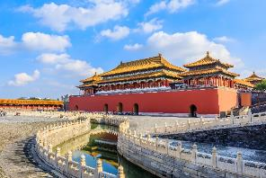
ค่ำ บริการอาหารมื้อค่ำ ณ ภัตตาคาร (เมนูพิเศษ!! บุฟเฟ่ต์ปิ้งย่าง)
ที่พัก Crowne Plaza Lido Beijing หรือเทียบเท่า (โรงแรมระดับ 5 ดาว) (พัก 4 คืน) (โรงแรมที่นำเสนอเป็นโรงแรมเสนอเบื้องต้นเท่านั้น ชื่อโรงแรมที่ท่านพักทางบริษัทจะทำการแจ้งพร้อมใบนัดหมาย 5-7 วันก่อนเดินทาง ขอสงวนสิทธิ์ในการปรับเปลี่ยนที่พัก ไปพักเมืองใกล้เคียงกรณีติดงานแฟร์หรือมีเทศกาล)

วันที่สามของการเดินทาง
พระราชวังฤดูร้อน - Pop Land - ถนนคนเดินเฉียนเหมิน
เช้า บริการอาหารมื้อเช้า ณ โรงแรมที่พัก
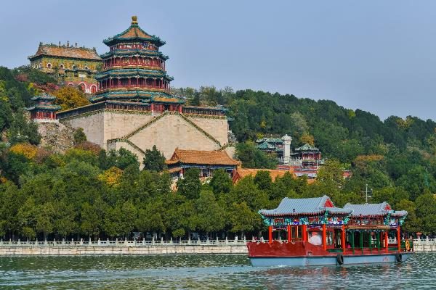
นำท่านชม พระราชวังฤดูร้อน (Summer Palace) หรือ“อวี้เหอหยวน” ได้รับการกล่าวขานว่าเป็นพระราชวังของจักรพรรดิจีนที่ได้รับการอนุรักษ์ไว้อย่างสมบูรณ์ที่สุดในโลก มีชื่อเสียงในด้านเทคนิคการจัดสวนผสมผสานที่ใหญ่ที่สุดในโลก และมีภูมิทัศน์กับธรรมชาติที่เข้ากันได้อย่างลงตัว ตัวพระตำหนักตั้งอยู่บนเนินเขาริมทะเลสาบคุนหมิง ซึ่งในทะเลสาบมีเกาะเล็กๆ ที่มีสะพานหิน 17 โค้งอันสวยงามเลื่องชื่อ สถาปัตยกรรมและภูมิทัศน์ภายในราชวังประกอบไปด้วย สวนพฤกษชาติที่ร่มรื่น พระที่นั่ง เก๋งจีน รวมถึงสถาปัตยกรรมดั้งเดิมกว่า 100 แห่ง ได้แก่ พระตำหนัก ระเบียง วัด เจดีย์ ศาลาริมน้ำ ทางเดินที่มีหลังคาสไตล์จีนโบราณ สะพานหิน ที่มีชื่อเสียง โดยสิ่งเหล่านี้ถูกสร้างขึ้นโดยฝีมือมนุษย์ทั้งสิ้น
เที่ยง บริการอาหารกลางวัน ณ ภัตตาคาร
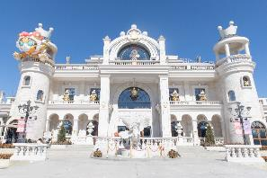
นำท่านสู่ Pop Land สวนสนุกป๊อปแลนด์ โดยป๊อปมาร์ทแห่งแรกของโลก ในกรุงปักกิ่งพร้อมพื้นที่ธีมตัวละครแบบอินเทอร์แอคทีฟ เช่น ปราสาท Molly, Labubu Adventure Forest และอื่นๆ Pop Land ได้ ปรับปรุงสวนสาธารณะ Chaoyang Park ที่ใหญ่ที่สุดในกรุงปักกิ่ง ประเทศจีน ให้กลายเป็นพื้นที่พักผ่อนและความบันเทิงที่เต็มไปด้วยตัวละครอันเป็นที่รัก เช่น Molly, Labubu, Dimoo และอีกมากมาย ภายในยังมีร้านอาหาร คาเฟ่รวมถึงโมเดลของ Pop Mart
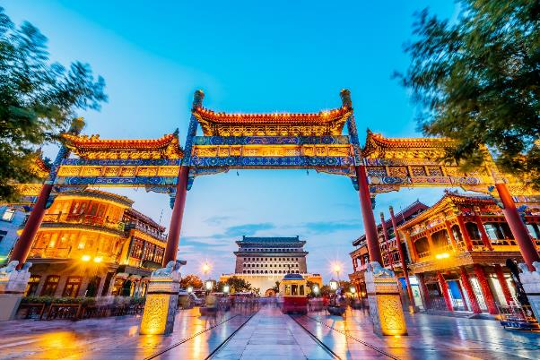
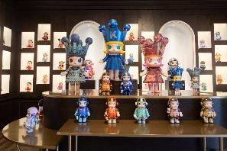
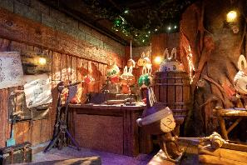
จากนั้นนำท่านอิสระเที่ยวชม ถนนคนเดินเฉียนเหมิน (Qianmen Street) ในปักกิ่ง เป็นแหล่งท่องเที่ยวสายวัฒนธรรมอายุเก่าแก่กว่า 600 ปี ที่ได้รับการบูรณะใหม่หลังปี 2008 ให้เป็นถนนคนเดินสุดคลาสสิกใจกลางเมือง ใกล้จัตุรัสเทียนอันเหมิน เต็มไปด้วยสถาปัตยกรรมแบบหมิง-ชิง ร้านอาหารเป็ดปักกิ่งต้นตำรับ สินค้าหัตถกรรม และรถรางโบราณสีแดง
ค่ำ อิสระอาหารค่ำเพื่อให้ท่านสะดวกต่อการท่องเที่ยว
ที่พัก Crowne Plaza Lido Beijing หรือเทียบเท่า (โรงแรมระดับ 5 ดาว) (พัก 4 คืน) (โรงแรมที่นำเสนอเป็นโรงแรมเสนอเบื้องต้นเท่านั้น ชื่อโรงแรมที่ท่านพักทางบริษัทจะทำการแจ้งพร้อมใบนัดหมาย 5-7 วันก่อนเดินทาง ขอสงวนสิทธิ์ในการปรับเปลี่ยนที่พัก ไปพักเมืองใกล้เคียงกรณีติดงานแฟร์หรือมีเทศกาล)
วันที่สี่ของการเดินทาง
Universal Beijing Resort
เช้า บริการอาหารมื้อเช้า ณ โรงแรมที่พัก
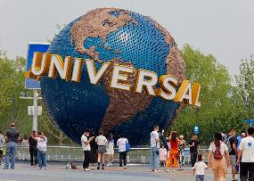
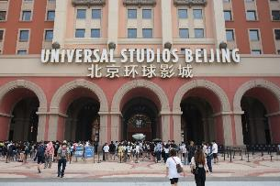
นำท่านสู่ Universal Beijing Resort (รวมรถรับ-ส่งแล้ว) ตั้งอยู่ทางตะวันออกเฉียงใต้ของปักกิ่ง จัดเป็นสวนสนุกยูนิเวอร์แซล สตูดิโอแห่งที่ 5 ของโลก, แห่งที่ 3 ในเอเชีย (ต่อจาก Universal Studios Japan และ Universal Studios Singapore) และแห่งแรกในจีน โดยมีขนาดใหญ่ที่สุดในโลกในขณะนี้ ครอบคลุมพื้นที่กว่า 2,500 ไร่ รวบรวมแหล่งท่องเที่ยวต่างๆ เครื่องเล่นมาตรฐานระดับโลก และการแสดงที่ดีที่สุดจากยูนิเวอร์แซล สตูดิโอ จากทั่วโลก พร้อมทั้งการออกแบบที่สะท้อนถึงมรดกทางวัฒนธรรมของจีนอีกด้วย ซึ่ง Universal Beijing Resort มีถึง 7 โซน ได้แก่ The Wizarding World of Harry Potter, Transformers Metrobase, Kung Fu Panda Land of Awesomeness, Hollywood, WaterWorld, Minion Land และ Jurassic World Isla Nublar
- โซน The Wizarding World of Harry Potter นำทุกคนไปสู่โลกแห่งเวทมนตร์ที่มีพ่อมดแม่มดอยู่เต็มไปหมด ที่นี่ทุกคนจะได้สัมผัสประสบการณ์ความมหัศจรรย์ที่น่าตื่นตาตื่นใจของโรงเรียนเวทมนตร์ศาสตร์ฮอกวอตส์และหมู่บ้านฮอกส์มี้ด (Hogsmeade Village) ที่เป็นแหล่งศูนย์รวมสถานที่ท่องเที่ยว ร้านค้า ร้านอาหาร สถานบันเทิง และอื่น ๆ ของบรรดาผู้วิเศษ
- โซน Transformers Metrobase คอหนัง Transformers ไม่ควรพลาดกับโซนนี้ กับอาณาจักรแห่งหุ่นยนต์ตัวยักษ์จากจักรวาล Transformers ที่ได้ถูกพลิกโฉมให้เป็นกองบัญชาการใหญ่ N.E.S.T. หรือฐานทัพลับสุดยอดและล้ำหน้าทางเทคโนโลยี ซึ่งเป็นพันธมิตรระหว่างมนุษย์และออโต้บ็อทส์ที่พัฒนาขึ้นเพื่อปกป้องโลก และเต็มไปด้วยสถาปัตยกรรมแบบไซเบอร์ตรอน (Cybertronian) และเทคโนโลยีขั้นสูงที่จะสร้างประสบการณ์ที่ดื่มด่ำกับบรรยากาศและเครื่องเล่นสุดอลังการ
โซน Kung Fu Panda Land of Awesomeness ออกเดินทางไปยังดินแดนโบราณที่เต็มเปี่ยมไปด้วยความสวยงามของศิลปะการต่อสู้ดั้งเดิมของจีน ติดตามการผจญภัยของ โป หมีแพนด้าผู้กล้าหาญ กับภารกิจการเป็นปรมาจารย์กังฟู ที่จะเป็นนักรบมังกร จากภาพยนตร์แอนิเมชั่นชื่อดังอย่าง “Kung Fu Panda” และให้ทุกคนได้เพลิดเพลินกับสถานที่ต่าง ๆ ในธีมจีนอีกด้วย
- โซน Hollywood พาทุกคนไปเดินเล่นบนทางเดินแห่งเกียรติยศ (Hollywood Walk of Fame) ชื่นชมไปกับดารานักแสดงคนดัง และดื่มด่ำไปกับบรรยากาศที่ผสมผสานวัฒนธรรมสมัยนิยมทั้งแบบตะวันตกและตะวันออกเข้าด้วยกัน แถมตกแต่งสองข้างทางด้วยต้นปาล์มสูง ให้ได้อารมณ์เหมือนเดินอยู่ฮอลลีวูดเลย นอกจากนี้ยังมีการแสดง Lights Camera Action! เป็นการแสดงเบื้องหลังที่น่าหลงใหลและความเย้ายวนใจของสเปเชียลเอฟเฟกต์ของฮอลลีวูด สุดอลังการ ทุกคนจะได้เปิดประสบการณ์แบบใหม่ และตื่นตาตื่นใจไปกับการแสดงนี้ ที่หาชมได้แค่ที่นี่เท่านั้น
- โซน Water World ดื่มด่ำไปกับความสนุกและตื่นเต้นเร้าใจของการแสดงที่โซน WaterWorld ที่ให้ผู้เข้าชมได้สัมผัส “การต่อสู้เหนือผิวน้ำ” ที่ไม่เหมือนใคร ตั้งแต่การดิ่งพสุธาไปจนถึงนักเจ็ตสกีสุดผาดโผน รวมกันเป็นการผจญภัยที่อัดแน่นด้วยความมีชีวิตชีวาและจิตวิญญาณ พร้อมมอบประสบการณ์เหนือจินตนาการแก่ผู้มาเยือน เฉพาะในกรุงปักกิ่งเท่านั้น
- โซน Minion Land รวมพลคนรักมินเนี่ยน เจ้าตัวจิ๋วสีเหลืองสดใส ตัวการ์ตูนสุดป่วนจากภาพยนตร์เรื่องดังอย่าง Despicable Me เป็นโซนที่เต็มไปด้วยเสียงหัวเราะ รอยยิ้ม ความสนุกสนาน มีชีวิตชีวาและน่าตื่นเต้น มีเครื่องเล่นที่น่าสนใจ อาทิ Loop-Dee Doop-Dee เครื่องเล่นรถไฟเหาะแบบครอบครัว ที่ตัวรถไฟเหาะเป็นตัวการ์ตูนสุดน่ารัก ถึงแม้จะเป็นเครื่องเล่นที่เหมาะกับครอบครัว ก็ทำให้ทุกคนสนุกและตื่นเต้นไปกับรางรถไฟเหาะแห่งนี้ได้ และ Despicable Me Minion Mayhem เป็นเครื่องเล่นที่มีจอแสดงภาพพาทุกคนเยี่ยมชมบ้านของ Gru แบบทุกซอก ซุกมุม หรือแม้กระทั่งแปลงโฉมตัวเองเป็นมินเนี่ยนสุดแสบ เรียกได้ว่าสนุกสนานกันได้อย่างเต็มที่ไปเลย ปล่อยปลดตัวเองให้เข้าไปอยู่ในโลกของมินเนี่ยน
- โซน Jurassic World Isla Nublar พาทุกคนย้อนกลับในยุคดึกดำบรรพ์ เมื่อ 65 ล้านปีก่อน ในยุคที่โลกยังเป็นของเจ้ายักษ์ใหญ่ตัวเบิ้ม ตื่นตาไปบนเกาะ Isla Nublar เกาะมหัศจรรย์ดินแดนแห่งไดโนเสาร์ที่มีชีวิต เคลื่อนไหวได้ คำรามดัง พบกับไดโนเสาร์หลากหลายสายพันธุ์ทั้ง Tyrannosaurus Rex, Velociraptors, Ankylosaurs และ Indominus Rex รวมถึงผจญภัยไปกับเครื่องเล่นสุดเหวี่ยงมากมาย ที่พร้อมจะพาทุกคนทะยานไปในโลกยุคจูราสสิคอันแสนตระการตา อย่าง Jurassic World Adventure ที่เครื่องเล่นที่จะพาทุกคนไปเผอิญหน้ากับไดโนเสาร์แบบระยะประชิด ในรูปแบบของเครื่องเล่นแบบภาพ 3D ที่จะทำให้ทุกคนตื่นเต้นเร้าใจไปกับเครื่องเล่นนี้
ให้ท่านอิสระอาหารกลางวันและอาหารเย็นเพื่อให้ท่านสะดวกต่อการท่องเที่ยว
ที่พัก Crowne Plaza Lido Beijing หรือเทียบเท่า (โรงแรมระดับ 5 ดาว) (พัก 4 คืน) (โรงแรมที่นำเสนอเป็นโรงแรมเสนอเบื้องต้นเท่านั้น ชื่อโรงแรมที่ท่านพักทางบริษัทจะทำการแจ้งพร้อมใบนัดหมาย 5-7 วันก่อนเดินทาง ขอสงวนสิทธิ์ในการปรับเปลี่ยนที่พัก ไปพักเมืองใกล้เคียงกรณีติดงานแฟร์หรือมีเทศกาล)
วันที่ห้าของการเดินทาง
หอฟ้าเทียนถาน - เมืองโบราณริมน้ำกู่เป๋ยสุ่ยเจิ้น - กำแพงเมืองจีนซือหม่าไถ
เช้า บริการอาหารมื้อเช้า ณ โรงแรมที่พัก
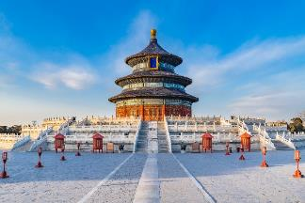
นำท่านสู่ หอฟ้าเทียนถาน พระตำหนักสามชั้นหลังใหญ่บนฐานหินหยกขาว โดยเป็นการก่อสร้างแบบจีนดั้งเดิมที่ไม่ใช้ตะปูแม้แต่ตัวเดียว ถือเป็นภูมิปัญญาของชาวจีนโบราณที่สร้างสรรค์ผลงานชิ้นเอกออกมาได้อย่างน่าทึ่ง หอสักการะฟ้ายังขึ้นชื่อว่าเป็นสถานที่ประกอบพิธีบวงสรวงที่ใหญ่ที่สุดในโลก ซึ่งมีขนาดใหญ่กว่าพระราชวังโบราณถึง 4 เท่า ได้รับการยกย่องจากองค์การยูเนสโกให้เป็นมรดกโลกในปี 1998
เที่ยง บริการอาหารกลางวัน ณ ภัตตาคาร (เมนูพิเศษ!! สุกี้มองโกล)
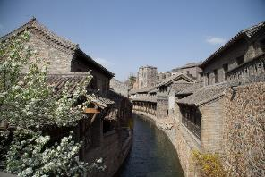
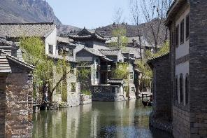
นำท่านสู่ เมืองโบราณริมน้ำกู่เป๋ยสุ่ยเจิ้น (ใช้เวลาเดินทางประมาณ 2 ชั่วโมง) ในยามค่ำคืน เมืองเก่าโบราณแหล่งท่องเที่ยวที่เป็นที่นิยมของทั้งชาวจีนและชาวต่างชาติ อยู่บริเวณเดียวกับกำแพงเมืองจีนด่านซือหม่าไถ สามารถเลือกว่าจะเดินหรือล่องเรือเพื่อชมวิวทิวทัศน์ตามลำน้ำก็ได้ นอกจากนั้นยังมีโรงเรียนสมัยโบราณ และหากเดินขึ้นเขาไปด้านบนก็จะเจอกับโบสถ์คริสต์เก่า นอกจากนี้ภายในบริเวณของกู๋เป่ยสุ่ยเจิ้นยังมีร้านค้าของโบราณที่ขึ้นชื่อมากมาย ทั้งอาหาร ขนม ของที่ระลึก หลากหลายรูปแบบ ทั้งแบบดั้งเดิม และปัจจุบันมีให้เลือกช้อปอีกมากมาย รวมถึงโรงแรมที่พักสไตล์โบราณหากอยากค้างคืนหรือปีนกำแพงเมืองจีนในช่วงยามค่ำและดื่มด่ำบรรยากาศ ช่วงประมาณหนึ่งทุ่มจะมีการแสดงน้ำพุดนตรีอีกด้วย
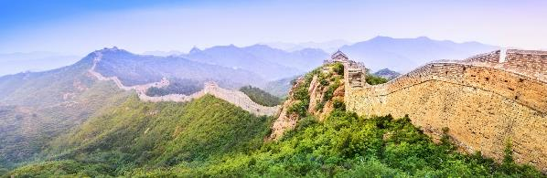
จากนั้นนำท่านสู่ กำแพงเมืองจีนซือหม่าไถ (รวมกระเช้า) หรือ “กำแพงหมื่นลี้” เป็นหนึ่งในแนวกำแพงเมืองจีนอันยิ่งใหญ่ ถูกสร้างขึ้นในสมัยราชวงศ์หมิง ที่ตั้งอยู่บนแนวภูเขาที่มีความสูงชัน ใกล้กับนครปักกิ่ง ประเทศจีน ได้รับการยกย่องให้เป็นหนึ่งในสิ่งมหัศจรรย์แห่งโลกยุคกลาง ได้รับการแต่งตั้งจาก Unesco ให้เป็นมรดกโลกในปี 1987 และเคยได้ชื่อว่าเป็นกำแพงเมืองที่จีนที่มีเส้นทางการปีนขึ้นไปที่อันตรายเป็นอย่างมาก แต่ถึงอย่างนั้นก็ยังมีนักท่องเที่ยวไปเยี่ยมเยือนที่กำแพงเมืองจีนแห่งนี้ไม่ขาด เพื่อชื่นชมความงามของกำแพงเมืองจีนและทัศนียภาพโดยรอบ
ค่ำ บริการอาหารมื้อค่ำ ณ ภัตตาคาร
ที่พัก Gubei Zhiguang Hot Spring Hotel หรือเทียบเท่า (โรงแรมระดับ 5 ดาว) (พักในเมืองโบราณกู๋เป่ยสุ่ยเจิ้น) (โรงแรมที่นำเสนอเป็นโรงแรมเสนอเบื้องต้นเท่านั้น ชื่อโรงแรมที่ท่านพักทางบริษัทจะทำการแจ้งพร้อมใบนัดหมาย 5-7 วันก่อนเดินทาง ขอสงวนสิทธิ์ในการปรับเปลี่ยนที่พัก ไปพักเมืองใกล้เคียงกรณีติดงานแฟร์หรือมีเทศกาล)

วันที่หกของการเดินทาง
เมืองโบราณริมน้ำกู่เป๋ยสุ่ยเจิ้น - สนามบิน - กรุงเทพ
เช้า บริการอาหารมื้อเช้า ณ โรงแรมที่พัก
นำท่านเที่ยวชม เมืองโบราณริมน้ำกู่เป๋ยสุ่ยเจิ้น ในช่วงเช้า จากนั้นนำท่านเดินทางสู่ เมืองปักกิ่ง (ใช้เวลาเดินทางประมาณ 2 ชั่วโมง)
เที่ยง บริการอาหารกลางวัน ณ ภัตตาคาร (เมนูพิเศษ!! เป็ดปักกิ่ง)
นำท่านเดินทางสู่สนามบิน
17.05 น. เหิรฟ้าสู่ กรุงเทพฯ โดยสายการบินไทย เที่ยวบินที่ TG 615 (เสิร์ฟอาหารบนเครื่อง)
21.15 น. เดินทางถึงกรุงเทพฯ...โดยสวัสดิภาพพร้อมความประทับใจ

***** ปักกิ่ง Popland Universal กู๋เป่ย 6 วัน 5 คืน สายการบินไทย *****

หมายเหตุ...โปรแกรมการเดินทางอาจเปลี่ยนแปลงได้ตามความเหมาะสม เนื่องจากสภาพ ลม ฟ้า อากาศ,การล่าช้าอันเนื่องมาจากสายการบิน และสถานการณ์ในต่างประเทศที่ทางคณะเดินทางในขณะนั้น เพื่อความปลอดภัยในการเดินทาง โดยบริษัทฯ ได้มอบหมายให้ หัวหน้าทัวร์ผู้นำทัวร์ มีอำนาจตัดสินใจ ณ ขณะนั้นทั้งนี้การตัดสินใจ จะคำนึงถึงผลประโยชน์ของหมู่คณะเป็นสำคัญ

อัตราค่าบริการ ปักกิ่ง Popland Universal กู๋เป่ย 6 วัน 5 คืน TG
ช่วงเวลาการเดินทาง | ผู้ใหญ่พัก  ห้องละ 2 ท่าน | เด็กอายุต่ำกว่า 12 ปี  พักกับผู้ใหญ่ 1 ท่าน  (เด็กมีเตียง) | เด็กอายุต่ำกว่า 12 ปี  พักกับผู้ใหญ่ 2 ท่าน  (เด็กไม่มีเตียงเสริม ) | พักท่านเดียว / ห้อง  จ่ายเพิ่ม
9 - 14 มิ.ย. 69 | 53,900 | 53,900 | 53,900 | 15,900
23 - 28 มิ.ย. 69 | 55,900 | 55,900 | 55,900 | 15,900
14 - 19 ก.ค. 69 | 59,900 | 59,900 | 59,900 | 15,900
27 ก.ค. - 1 ส.ค. 69 | 59,900 | 59,900 | 59,900 | 15,900
11 - 16 ส.ค. 69 | 59,900 | 59,900 | 59,900 | 15,900
15 - 20 ก.ย. 69 | 55,900 | 55,900 | 55,900 | 15,900
9 - 14 ต.ค. 69 | 59,900 | 59,900 | 59,900 | 15,900
19 - 24 ต.ค. 69 | 59,900 | 59,900 | 59,900 | 15,900
3 - 8 พ.ย. 69 | 59,900 | 59,900 | 59,900 | 15,900
17 - 22 พ.ย. 69 | 57,900 | 57,900 | 57,900 | 15,900
1 - 6 ธ.ค. 69 | 57,900 | 57,900 | 57,900 | 15,900
15 - 20 ธ.ค. 69 | 57,900 | 57,900 | 57,900 | 15,900
29 ธ.ค. 69 - 3 ม.ค. 70 | 63,900 | 63,900 | 63,900 | 15,900
12 - 17 ม.ค. 70 | 55,900 | 55,900 | 55,900 | 15,900
26 - 31 ม.ค. 70 | 55,900 | 55,900 | 55,900 | 15,900
23 - 28 ก.พ. 70 | 57,900 | 57,900 | 57,900 | 15,900
9 - 14 มี.ค. 70 | 57,900 | 57,900 | 57,900 | 15,900
23 - 28 มี.ค. 70 | 57,900 | 57,900 | 57,900 | 15,900
6 - 11 เม.ย. 70 | 59,900 | 59,900 | 59,900 | 15,900
13 - 18 เม.ย. 70 | 63,900 | 63,900 | 63,900 | 15,900
20 - 25 เม.ย. 70 | 59,900 | 59,900 | 59,900 | 15,900
11 - 16 พ.ค. 70 | 57,900 | 57,900 | 57,900 | 15,900
25 - 30 พ.ค. 70 | 57,900 | 57,900 | 57,900 | 15,900
1 - 6 มิ.ย. 70 | 55,900 | 55,900 | 55,900 | 15,900
15 - 20 มิ.ย. 70 | 55,900 | 55,900 | 55,900 | 15,900
29 มิ.ย. - 4 ก.ค. 70 | 59,900 | 59,900 | 59,900 | 15,900
ไม่เอาตั๋วเครื่องบินหัก 10,000 บาท
**คณะออกเดินทางได้เมื่อมีจำนวนผู้เดินทางครบ 15 ท่านเท่านั้น**

อัตราค่าบริการนี้รวม
- ค่าตั๋วเครื่องบินไป-กลับ กรุงเทพฯ-ปักกิ่ง-กรุงเทพฯ สายการบินไทย (น้ำหนักกระเป๋า 23 กิโลกรัม)
- ค่ารถปรับอากาศนำเที่ยวตามระบุไว้ในรายการ พร้อมคนขับรถที่ชำนาญเส้นทาง
- โรงแรมที่พักตามระบุหรือเทียบเท่าในระดับเดียวกัน และราคาโรงแรมจะปรับขึ้น 3-4 เท่าตัว หากวันเข้าพักตรงกับงานเทศกาล เทรดแฟร์หรือการประชุม ต่างๆ อันเป็นผลที่ทำให้ต้องมีการปรับเปลี่ยนที่พัก โดยคำนึงถึงความเหมาะสมเป็นหลัก
- ค่าอาหารที่ระบุในรายการ ให้ท่านได้เลิศรสกับอาหารท้องถิ่นของจีน
- ค่าประกันอุบัติเหตุในการเดินทางวงเงินท่านละ 1,000,000 บาท
อัตราค่าบริการนี้ไม่รวม
- ค่าภาษีมูลค่าเพิ่ม 7 % และค่าภาษีหัก ณ ที่จ่าย 3 % (กรณีที่ท่านต้องการใบกำกับภาษี)
- ค่าใช้จ่ายส่วนตัว อาทิ ค่าโทรศัพท์ , ค่าซักรีด , ค่าเครื่องดื่มและอาหารนอกเหนือจากที่ระบุในรายการ
- ค่าผกผันของภาษีน้ำมันที่ทางสายการบินแจ้งเปลี่ยนแปลงกะทันหัน
- ค่าวีซ่าท่องเที่ยวแบบเดี่ยว กรณีทางรัฐบาลจีนประกาศยกเลิกฟรีวีซ่าสำหรับคนไทย
- ค่าทิปไกด์ท้องถิ่น และคนขับรถท่านละ 1,500 บาท/ท่าน/ทริป
- ค่าทิปหัวหน้าทัวร์จากเมืองไทย (ขึ้นอยู่กับน้ำใจและความพึงพอใจของท่านในการบริการ)
เงื่อนไขการสำรองที่นั่ง และการชำระเงิน
- กรุณาจองล่วงหน้าพร้อมชำระงวดแรก 35,000 บาท ก่อนการเดินทาง พร้อมส่งสำเนาหน้าหนังสือเดินทาง Passport มายังบริษัท และค่าใช้จ่ายส่วนที่เหลือกรุณาชำระก่อนการเดินทางไม่น้อยกว่า 14 วัน มิฉะนั้นจะถือว่าท่านยกเลิกการเดินทาง
- บริษัทฯขอสงวนสิทธิ์ยกเลิกการเดินทางก่อนล่วงหน้า 10 วัน ซึ่งจะเกิดขึ้นได้ก็ต่อเมื่อไม่สามารถทำกรุ๊ปได้อย่างน้อย 15 ท่าน ทางบริษัทฯ ยินดีคืนเงินให้ทั้งหมด หรือจัดหาคณะทัวร์อื่นให้ ถ้าท่านต้องการ
- บริษัทฯขอสงวนสิทธิ์ที่จะเปลี่ยนแปลงรายละเอียดบางประการในทัวร์นี้ เมื่อเกิดเหตุจำเป็น สุดวิสัย จนไม่อาจแก้ไขได้ และจะไม่รับผิดชอบใดๆ ในกรณีที่สูญหาย สูญเสียหรือได้รับบาดเจ็บ ที่นอกเหนือความ รับผิดชอบของหัวหน้าทัวร์และเหตุสุดวิสัยบางประการเช่น การนัดหยุดงาน ภัยธรรมชาติ การจลาจล ต่างๆ
- เนื่องจากรายการทัวร์นี้เป็นแบบเหมาจ่ายเบ็ดเสร็จ หากท่านสละสิทธิ์การใช้บริการใดๆตามรายการ หรือถูกปฏิเสธการเข้า และออกประเทศไม่ว่าในกรณีใดก็ตาม ทางบริษัทฯ ขอสงวนสิทธิ์ไม่คืนเงินในทุกกรณี
- เมื่อท่านได้ชำระเงินมัดจำหรือทั้งหมด ไม่ว่าจะเป็นการชำระผ่านตัวแทนของบริษัทฯ หรือชำระโดยตรงกับทางบริษัทฯ ทางบริษัทฯ จะขอถือว่าท่านรับทราบและยอมรับในเงื่อนไขต่างๆของบริษัทฯ ที่ได้ระบุไว้โดยทั้งหมด
- ทางบริษัทเริ่มต้น และจบ การบริการ ที่สนามบินสุวรรณภูมิ กรณีท่านเดินทางมาจากต่างจังหวัด หรือต่างประเทศ และจะสำรองตั๋วเครื่องบิน หรือพาหนะอย่างหนึ่งอย่างใดที่ใช้ในการเดินทางมาสนามบิน ทางบริษัทจะไม่รับผิดชอบค่าใช้จ่ายในส่วนนี้ เพราะเป็นค่าใช้จ่ายที่นอกเหนือจากโปรแกรมการเดินทางของบริษัท ฉะนั้นท่านควรจะให้กรุ๊ป FINAL 100% โดยมีเอกสารแจ้งการนัดหมายการเดินทางส่งไปถึงท่านเป็นที่เรียบร้อยแล้ว ท่านจึงสามารสำรองยานพาหนะได้
- ตั๋วเครื่องบินที่ใช้ในการเดินทางไม่สามารถ Refund หรือเลื่อนวันกลับ หรือเปลี่ยนแปลงการเดินทางได้ กรณีท่านจะกลับก่อนหรือเลื่อนวันเดินทางกลับ กรุณาติดต่อสอบถามเจ้าหน้าที่ก่อนการเดินทาง มิฉะนั้นท่านจะต้องซื้อตั๋วใหม่เองในกรณีไม่เดินทางไป และกลับตามโปรแกรมที่ท่านซื้อจากทางบริษัท เนื่องจากเป็นคุณสมบัตรของตั๋วที่ออกมาจากทางสายการบิน
เงื่อนไขการยกเลิก
- ยกเลิกการเดินทางก่อน 30 วันขึ้นไป คืนเงินค่าทัวร์เต็มจำนวน (ทางบริษัทขอเก็บค่าใช้จ่ายที่เกิดขึ้นจริงเพื่อการเตรียมการจัดนำเที่ยว เช่น ค่าตั๋วเครื่องบิน ค่าวีซ่า หรือค่าโรงแรม และอื่นๆที่จ่ายไปแล้วและเรียกคืนไม่ได้)
- ยกเลิกการเดินทาง 15 - 29 วัน ก่อนวันเดินทาง คืนเงินมัดจำ 50% (ทางบริษัทขอเก็บค่าใช้จ่ายที่เกิดขึ้นจริงเพื่อการเตรียมการจัดนำเที่ยว เช่น ค่าตั๋วเครื่องบิน ค่าวีซ่า หรือค่าโรงแรม และอื่นๆที่จ่ายไปแล้วและเรียกคืนไม่ได้)
- ยกเลิกการเดินทางน้อยกว่า 15 วัน ทางบริษัทขอสงวนสิทธิ์ เก็บค่าใช้จ่ายทั้งหมดตามราคาทัวร์ ที่ระบุไว้ในโปรแกรมทัวร์
- กรณีถูกปฏิเสธในการ เข้า-ออกประเทศ (เช่น ถูกเจ้าหน้าที่ตรวจคนเข้าเมือง หรือ ตม. ปฏิเสธการเดินทาง)ขอสงวนสิทธิ์ ไม่คืนเงินค่าใช้จ่ายทั้งหมด (ทางบริษัทขอเก็บค่าใช้จ่ายที่เกิดขึ้นจริงเพื่อการเตรียมการจัดนำเที่ยว เช่น ค่าตั๋วเครื่องบิน ค่าวีซ่า หรือค่าโรงแรม และอื่นๆที่จ่ายไปแล้วและเรียกคืนไม่ได้)
- กรณี เจ็บป่วย จนไม่สามารถเดินทางได้ ผู้เดินทางต้องมีหลักฐานใบรับรองแพทย์ ที่ระบุชัดเจนว่าอาการเจ็บป่วยนั้นรุนแรงจนแพทย์วินิจฉัยว่าไม่สามารถเดินทางได้จริง (ทางบริษัทขอเก็บค่าใช้จ่ายที่เกิดขึ้นจริงเพื่อการเตรียมการจัดนำเที่ยว เช่น ค่าตั๋วเครื่องบิน ค่าวีซ่า หรือค่าโรงแรม และอื่นๆที่จ่ายไปแล้วและเรียกคืนไม่ได้)
- กรณี ถูกปฏิเสธวีซ่าจากสถานทูต(วีซ่าไม่ผ่าน) ไม่สามารถเดินทางได้ (ทางบริษัทขอเก็บค่าใช้จ่ายที่เกิดขึ้นจริงเพื่อการเตรียมการจัดนำเที่ยว เช่น ค่าตั๋วเครื่องบิน ค่าวีซ่า หรือค่าโรงแรม และอื่นๆที่จ่ายไปแล้วและเรียกคืนไม่ได้)

***** ปักกิ่ง Popland Universal กู๋เป่ย 6 วัน 5 คืน สายการบินไทย *****

